**松山高中104學年度上學期家長日（升學準備/日常叮嚀）**

**309導師陳可欣**

**學校電話: (02)2753-5968 # 322**

**手機: 0939982751 e-mail:** [**triciachen1211@gmail.com**](mailto:triciachen1211@gmail.com)

**導師部份:**

**1. 關於學生生活常規:**

**(1) 學生能遵守請假規定，事假前一天請，病假三天內補請。當日到校請假學先告**

**知導師再拿外出單填寫；家長幫學生當日請假，請致電或留言給導師，導師收**

**到會回覆並與風紀確認點名紀錄。**

**(2)每日早自習7:30考試，科目及時間如下:**

**(一) 英文 (二)早自習:化學；自習課國文 (三)數學 (四) 物理 (五)社會科。**

**(3) 學生養成良好衛生習慣，整理座位周遭環境，並且認真打掃。**

**(4) 學生能控制平日在家手機使用及線上電腦遊戲的時間，在校午休放寬手機限**

**制，但希望學生上課時能自制。**

**(5) 學生早午修能儘快進入安靜狀態，尊重並且不打擾其它同學作息。**

**2. 給家長的話:**

**(1) 進入學測倒數132天，家長可以注意學生三餐是否正常營養，可多補充讓身體**

**能夠有活力的自然食材。**

**(2) 務必幫助孩子作息穩定，學生能夠習慣早自習思考練習寫題目，就可以在上課**

**之前沉澱心情。如果學生需要請假，請家長於前天或當天上學8點前打電話或**

**留簡訊給導師，謝謝。**

1. **段考及模擬考後2星期內由學生將成績單帶回家中簽名，導師會留言在line群組中，請家長考後2星期可以跟學生主動確認！(目前為止有數位同學高二下學期期末的段考成績單及全學期成績單仍未繳交！)**
2. **會後歡迎加入家長line社群，導師公告重要大考日程及學校繳費狀況和成績單發放及收取時間。**

**(5) 家中如有變故或者經濟狀況的改變，請跟導師，輔導室或學務處聯繫。**

**3. 導師對學生的生活，學習的指導**

**(1) 此學期會藉由週記的書寫，訓練大學入學申請口試內容。目前為止週記繳交狀**

**況不佳，高二下學期已完成備審資料的練習試寫，但因為部份同學不願意練**

**習，造成導師及副班長的困擾。**

**(2) 第一次北模成績發放後與學生個別談成績及科系準備方式，協助學生籬清方向**

**升學制度考試:**

**1. 新的變動:**

**(1) 2015考英聽10/24，12/22。**

**(2) 2016.01.22~1.23考學測，三月線上申請6校系，下載資料交給學校完成申請。**

**2. 備審資料的準備。**

**3. 大學入學考試**[**http://www.uac.edu.tw/**](http://www.uac.edu.tw/) **=> 校系分則 =>學群學類查詢系統**

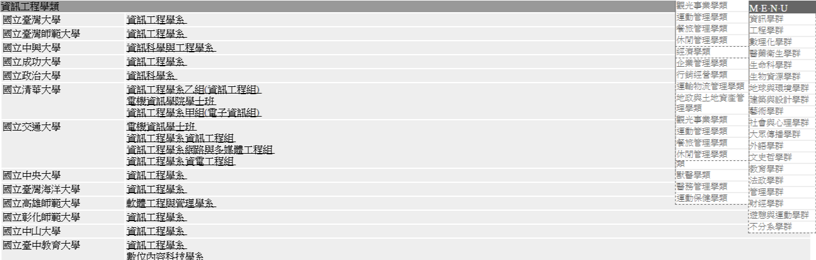

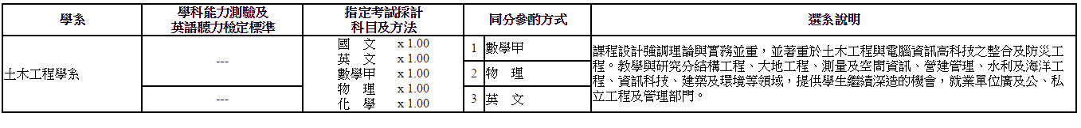

**漫步在大學**[**http://major.ceec.edu.tw/search/**](http://major.ceec.edu.tw/search/) **=> 由學群進入**